REPÚBLICA BOLIVARIANA DE VENEZUELA

MINISTERIO DEL PODER POPULAR PARA LA EDUCACIÓN UNIVERSITARIA

UNIVERSIDAD PEDAGOGICA EXPERIMENTAL LIBERTADOR

INSTITUTO PEDAGOGICO DE CARACAS

**INFORME DE FASE DE ENSAYO DIDACTICO**

**(Instituto Pedagógico de Caracas y**

**UEN Liceo Antonio Guzmán Blanco)**

**Periodo 2016-2017**

**Profesor:** Fernando Jiménez **Estudiante:** Zayen Mijares

**INTRODIUCCIÓN**

El presente trabajo comprende un registro descriptivo del recorrido y del desarrollo de la Fase de Ensayo Didáctico, en el cual de forma cronológica se explica que actividades fueron ejecutadas cada día que se asistió a la práctica docente.

El trabajo consta de tres partes esenciales tales como:

* Recuadros referenciales de las fechas de la fase de ensayo didáctico.
* Desglose descriptivo de fechas de la fase de ensayo didáctico.
* Anexos de actividades desarrolladas en la fase de ensayo didáctico.

En la primera parte del trabajo hallaran dos recuadros uno denominado Momentos Pedagógicos que se refiere a las actividades que se realizaron en el Instituto Pedagógico de Caracas previamente a la visita del centro de aplicación, en esta oportunidad en la UEN Liceo Antonio Guzmán Blanco, seguidamente encontraran el segundo recuadro que se denomina Momento en el Centro de Aplicación, en los mismos se hace una breve referencia de lo que se hizo cada día.

En la segunda parte encontraran el desglose de los dos recuadros antes mencionados, podrán visualizar las fechas de forma organizada y cronológicamente en donde se realizan descripciones detalladas de cada una de las fechas.

En la tercera parte podrán hacer un recorrido visual con ciertas fotografías importantes de las actividades que se desarrollaron en la práctica docente.

Es importante mencionar que en todo el trabajo realizado se encontraran con más que un registro descriptivo, es un registro que se basa en experiencias netamente individuales, que nos conlleva a una idea de lo que es el recorrido por dicha práctica docente. Cabe destacar que es uno de los primeros pasos para este gran camino en la profesión docente, que sin duda alguna no es tarea fácil pero sí que nos deja grandes satisfacciones. En esta oportunidad finalizo diciéndoles que espero el siguiente trabajo sea de mucho provecho para los lectores y con mucho respeto me atrevo a citar la siguiente frase de [Voltaire](http://www.proverbia.net/citasautor.asp?autor=1029): ***Hay alguien tan inteligente que aprende de la experiencia de los demás.***

**RECUADROS REFERENCIALES DE LAS FECHAS DE LA FASE DE ENSAYO DIDÁCTICO.**

**Momentos Pedagógicos**

|  |  |
| --- | --- |
| **Fechas** | **Cronología** |
| 01/11/16 | Bienvenida a la asignatura |
| 03/11/16 | Presentación de lo que se esperaba de la asignatura |
| 08/11/16 | Explicación por parte del docente de técnicas para aplicar en el aula de clase |
| 10/11/16 | Criterios a evaluar en las micro-clase |
| 15/11/16 | Inicio de las 5 primeras micro-clases |
| 22/11/16 | Continuación de las micro-clases restantes |
| 24/11/16 | Continuación de las micro-clases restantes y explicación de criterios a evaluar en la segunda micro-clase |
| 29/11/16 | Inicio de las micro-clases Nº 2 se le añade video |
| 01/12/16 | Continuación de las micro-clases Nº 2 |

**Momentos en el Centro de Aplicación**

|  |  |
| --- | --- |
| **Fechas** | **Cronología** |
| 08/12/16 | Visita guiada al liceo Antonio Guzmán Blanco |
| 17/01/17 | Entrega de las computadoras Canaimas en el liceo Antonio Guzmán Blanco |
| 19/01/17 | Ajustes en el horario de los grupos estables y ubicación de los practicantes de fase de ensayo didáctico. |
| 31/01/17 | Ajustes en el horario de los grupos estables y ubicación de los practicantes de fase de ensayo didáctico. |
| 02/02/17 | Conocimos a la docente Yadira con la cual trabajaríamos en el desarrollo de la fase de ensayo |
| 09/02/17 | Desarrollamos la primera clase con el grupo estable de cerámica (definición de máscaras en arcilla) |
| 14/02/17 | Desarrollamos la segunda clase con el grupo estable de cerámica (elaboración de máscaras en arcilla) |
| 16/02/17 | Desarrollamos la tercera clase con el grupo estable de cerámica (elaboración de máscaras en arcilla y culminación de las mismas solo en arcilla) |
| 21/02/17 | Quema de las máscaras, y croquis de la pintura que se les aplicaría a cada una. |
| 23/02/17 | No hubo actividades académicas en el liceo Antonio Guzmán Blanco |
| 02/03/17 | Última visita al centro de aplicación |

**DESGLOSE DESCRIPTIVO DE FECHAS DE LA FASE DE ENSAYO DIDÁCTICO.**

**Descripción de los Momentos Pedagógicos**

**01/11/16 Bienvenida a la asignatura.**

El primero de noviembre asistimos a clase de fase de ensayo, en donde el profesor Fernando Jiménez nos dio la bienvenida introducción es decir una breve descripción de que haríamos en la práctica, y posibles hipótesis de cómo sería el desarrollo de la misma. El profesor Fernando Jiménez con excelente disposición nos dio las pautas del inicio de la fase.

**03/11/16 Presentación de lo que se esperaba de la asignatura.**

El profesor Fernando Jiménez nos explicó la ejecución del plan de evaluación y el orden de actividades que se realizarían en el transcurso del semestre.

**08/11/16 Explicación por parte del docente de técnicas para aplicar en el aula de clase.**

Se realizaron exposiciones de diversas técnicas, para ser aplicadas en el aula de clase. Yo desarrolle la técnica del pizarrón la cual es una de las técnicas más utilizadas tanto en el pasado como en el presente, nos ayuda a desglosar la información de forma esquemática y clara para la fácil lectura y comprensión de la misma, que le faciliten el aprendizaje a nuestros estudiantes. Lo antes mencionado es la idea de lo que aprendí de mi exposición de técnicas, sin embargo de las exposiciones de mis compañeros también logre comprender alguna que otra técnica lo que es un excelente aporte para lo largo de mi carrera y de mi profesión docente.

**10/11/16 Criterios a evaluar en las micro-clase.**

El profesor nos explicó cómo nos evaluaría y además como debíamos hacer las micro-clase, el tiempo que debíamos utilizar en las misa y que teníamos que hacer la planificación basándonos en el tiempo establecido y aplicar actividades que adaptaran al tema que eligiéramos para dicha micro-clase, en ese instante mis expectativas sobre la fase fueron aumentando porque considere e internalice que desde ese momento si haría todo de manera formal, es decir diagnosticar, planificar y ejecutar mis ideas basándome en un contenido de mi especialidad.

**15/11/16 Inicio de las 5 primeras micro-clase**

Este día se realizó un sorteo para la participación de cada uno con la defensa de su micro-clase, en donde yo desarrolle el tema de la psicología del color, en la cual realice 3 actividades una de inicio, una de desarrollo y una de cierre.

En el desarrollo de la micro-clase utilice diversos recursos de material de apoyo, tales como un mapa mental sin embargo el profesor me hizo una acotación y dijo que como la lámina tenia tanto color y era tan llamativa se convirtió en un elemento distractor

* **Actividad de inicio:** Demostración de imágenes relacionadas con el tema.
* **Actividad desarrollo:** cada estudiante saco un papelito de un sobre, cada uno de esos papelitos tenía un sentimiento escrito, el estudiante tuvo que expresar en un papel bond la representación de ese sentimiento con colores alusivos al mismo al culminar la actividad se pudo visualizar una composición plástica realizada de forma colectiva.
* **Actividad de cierre:** cada uno de los estudiantes giraría una ruleta la cual estaba seccionada por colores, seguidamente de girarla el estudiante debía escribir en una hoja blanca con marcador que sentimiento asocia con el color que le apareció .

Esta última actividad no se logró realizar ya que no alcanzo el tiempo que estaba determinado. Sin embargo hice un cierre afectivo diciendo que nos veríamos la próxima semana y que se les quería. **Revisar Anexos:** **(A, B, C, y D) (Micro clase de la psicología del color)**

**22/11/16 Continuación de las micro-clases restantes**

Continuación de las micro-clases en donde mis compañeros desarrollaron su micro-clase en tal momento considere habrían algunas debilidades que se hacían colectivas ejemplo el hablar muy rápido o el mal uso de recurso e incluso el no utilizar la pizarra entre otras dificultades que se hacen visibles y claras al momento de uno estar de espectador y en ese preciso momento uno dice oye eso no lo debo hacer, eso lo hago yo también, creo que fue una actividad de crecimiento para la ejecución de nuestra profesión.

**24/11/16 Continuación de las micro-clases restantes y explicación de criterios a evaluar en la segunda micro-clase.**

En dicho día se desarrollaron las dos últimas microclases que faltaban, en donde la de la compañera Yurima me llamo mucho la atención ya que con su material de apoyo en esta oportunidad un rotafolio capto mi atención, tenía unas láminas muy bien elaboradas con información necesaria del tema que desarrollaba para nada recargada el cual facilita el aprendizaje y comprensión del contenido de forma efectiva, además ella utilizo unos triángulos hechos en cartulina el cual era un material didáctico los cuales me reforzaron lo que ya se había explicado. Seguidamente el profesor Fernando explico las pautas de la siguiente micro-clase que iniciaríamos el 29 de noviembre.

**29/11/16 Inicio del micro-clase Nº 2 se le añade video**

Este día fue de mucha expectativa ya que sabíamos que en estas micro-clases se harían videos, estábamos muy nerviosos sin embargo los compañeros que presentaron este día lo hicieron de forma muy natural y con mucha fluidez a pesar de los nervios.

**01/12/16 Continuación del micro-clase Nº 2**

Presentación de mi segunda micro-clase, en donde desarrolle el contenido de textura, inicie la clase con la presentación de las texturas que se trabajarían, y luego se hizo una breve lectura de lo que eran las esas dos texturas en este caso la táctil y la visual. En un segundo momento les  mostré a los estudiantes soportes con distintas texturas para que las visualizaran y unos modelos con texturas táctiles para que las palparan, luego les pregunte que texturas habían percibido, algunos compañeros de forma voluntaria contestaron lisa, corrugada, áspera y rugosa, a partir de ahí inicie con mi actividad de desarrollo en donde se les entrego a cada estudiante una imagen para intervenir con texturas visuales, algunos tenían dudas de las instrucciones y me preguntaron; y con gran disposición les explique, aun no quedaba clara la indicación y pase por cada uno de sus puestos a visualizar el trabajo y aclarar dudas que tenían, al momento del cierre como ya se iba terminando el tiempo les tuve que decir que si no habían culminado los dejaran para la siguiente clase y los que ya habían terminado que compartieran su trabajo, incluso intente motivarlos e incentivarlos con sus trabajos y al mismo tiempo orientarlos para que siguieran en el proceso creativo que ya habían iniciado con la elaboración del collage. Finalmente les deje una tarea de investigación en la cual les nombre que consultaran sobre: Qué significan texturas naturales y artificiales. Por ultimo hice una breve reflexión de la importancia de la textura en la vida de un artista plástico y en la cotidianidad, logre dar un ejemplo de una persona invidente y lo interesante que sería trabajar la textura táctil en las composiciones plásticas para que así ellos puedan disfrutar de las artes plásticas y poder contemplarlo.

**Descripción de los Momentos en el Centro de Aplicación**

**08/12/16 Visita guiada al liceo Antonio Guzmán Blanco**

Al momento de hacer la visita guiada en el liceo Antonio Guzmán Blanco nos recibieron con gran disposición, conocimos a la coordinadora nos saludó y explico que en ocasiones anteriores habían ido pasantes del Pedagógico y que su desenvolvimiento fue muy bueno, por supuesto al instante de escuchar dichas palabras las expectativas y el compromiso crecieron. Seguidamente nos enseñaron las instalaciones entre ellos algunos salones y espacios en donde se desarrollaban las actividades de los grupos estables ejemplo el de gastronomía que se dicta en la cocina de la institución, en lo personal considere muy acogedor el lugar. Luego de recorrer el liceo el profesor Fernando Jiménez nos dio una breve explicación de cómo era la dinámica del mismo y de la posible organización que tendríamos como grupo, nos nombró que nuestra misión era ser un apoyo y acompañamiento para el docente que se nos asignara, así como también para la institución. Al finalizar la jornada nos invitaron a regresar al liceo el día martes 17 de diciembre. **Revisar anexo (E) (Información importante de la institución)**

**17/01/16 Entrega de las computadoras Canaimas en el liceo Antonio Guzmán Blanco.**

Este día no hubo actividades académicas en la tarde en la institución, sin embargose logró realizar un diagnóstico que se basó en visualizar y recorrer el liceo, incluso se hizo una especie de conversatorio con el profesor Fernando Jiménez en donde hablamos sobre la situación de la transformación curricular que en cierto punto afecto la organización de horarios y dinámica de la institución, realmente acoplarnos y conectarnos con las actividades de los grupos estables fue una tarea un tanto compleja ya que se había mencionado que se eliminarían los mismos y se continuaría con el método tradicional de las asignaturas y esta nueva forma de enseñar seria eliminada sin embargo esta información no fue ejecutada y se siguieron impartiendo las actividades de dichos grupos. **Revisar Anexo (F): (Síntesis de Transformación Curricular).**

**19/01/17 Ajustes en el horario de los grupos estables y ubicación de los practicantes de fase de ensayo didáctico.**

Este día aún no se sabía a qué grupo estable nos integraríamos, como lo mencione anteriormente en el día 17 de enero de 2017, nos encontrábamos en un momento si se puede decir de desequilibrio o incertidumbre, esto como consecuencia de que aun los horarios de los docentes de la institución eran tentativos, incluso los mismos fueron modificados unas seis veces aproximadamente, esto sin lugar a duda influyo mucho en el proceso de ejecución para nosotros los practicantes, pero a quienes afecto mucho más es a los estudiantes y docentes pertenecientes al plantel, sin embargo la paciencia de los profesores es un ejemplo a seguir y deja en evidencia la vocación que tiene cada uno de ellos, al adaptarse a dicha circunstancia y saber orientar a los estudiantes. Realmente sin duda de cada de cada obstáculo o adversidad uno debe ser optimista y aprovecharlo para sacar nuestras potencialidades y así motivar a nuestros alumnos.

**31/01/17 Ajustes en el horario de los grupos estables y ubicación de los practicantes de fase de ensayo didáctico.**

El 31 de enero el profesor Fernando Jiménez nos organizó por parejas y tríos, mi compañera en un primer momento fue Giubeisi y luego se integró la compañera Evelin, este mismo día el profesor Fernando Jiménez nos comenta a Giubeisi y a mí que estaríamos con la profesora de Artes Plásticas y que debíamos ir a conversar con ella al momento de hacerlo la profesora nos informó cuál era su horario y al nosotras ver que no coincidía con nuestro horario académico decidimos hablar con el profesor Fernando, el de muy buena manera nos dijo que mejor nos cambiaríamos a el grupo estable de cerámica al momento de informarnos esta modificación, la alegría de mi compañera y mía fue inexplicable ya que somos estudiantes de artes plásticas y además ya habíamos tenido la maravillosa experiencia de trabajar con cerámica, lo cual pensé en el instante los métodos que podíamos aplicar para el desarrollo de las clases y como hacer un trabajo practico que fuera significativo para los estudiantes y así captar la atención de ellos, en este proceso creativo de expresión plástica.

**02/02/17 Conocimos a la docente Yadira con la cual trabajaríamos en el desarrollo de la fase de ensayo.**

Al momento de conocer y hacer el primer encuentro con la profesora Yadira considero que hubo un excelente feedback, ella se presenta nos muestra su horario y que responsabilidades tiene tanto administrativas como en aula de clase, nos comenta que tiene una agenda un poco exigente en donde al mismo tiempo cumple con labores de coordinar ciertas actividades en el liceo también se le sumo al grupo estable de cerámica ella con una actitud muy amable nos dice que habíamos llegado en el momento indicado para prestarle apoyo, fueron muy motivadoras sus palabras, nos dio una descripción breve de los temas que tenía pensado desarrollar con los estudiantes uno de ellos era la construcción de fachadas y máscaras, las fachadas alusivas a la fachada del liceo ya que se celebraría el aniversario del mismo, y as mascaras simbolizando el carnaval que ya estaba próximo , por razones de tiempo decidimos iniciar con las máscaras de carnaval, y la profesora considero pertinente y estuvo de acuerdo con que hiciéramos para la primera clase una explicación de lo que son las máscaras, de lo que son las máscaras, su origen etc. Luego de la conversación con la docente Yadira, mis compañeras y yo nos pusimos de acuerdo para la ejecución de nuestra primera clase que se dictaría el 9 de Febrero de 2017.

**09/02/17 Desarrollamos la primera clase con el grupo estable de cerámica (definición de máscaras en arcilla).**

Este día desarrollamos nuestra primera clase en el grupo estable de cerámica, en donde nos presentamos a los estudiantes y ellos hiciera una breve presentación de cual eran sus nombres de que año estaban cursando y que edades tenían, seguidamente procedimos a la explicación del tema sobre mascaras dando una clase de tipo expositiva por parte de nosotras las pasantes en donde se les da una breve explicación reseña de lo que son de donde vienen y que tipos de máscaras existen, les mostramos algunas imágenes y modelos de piezas de máscaras hechas en cerámica los estudiantes al ver los modelos de piezas de máscaras hachas en cerámica colocándoselas en sus rostros lo cual era un indicativo de que les iba a gustar la experiencia de hacer cerámica, sin embargo nuestra tarea era mantener ese entusiasmo en ellos de crear y asistir las clases. Es importante mencionar que en esta primera clase los estudiantes realizaron el primer dibujo de como querían que fuera su máscara. **Revisar Anexo (G): (Recursos utilizados en clase 1).**

**14/02/17 Desarrollamos la segunda clase con el grupo estable de cerámica (elaboración de máscaras en arcilla).**

Este día se realizó la segunda clase la cual se basó en la explicación de la técnica de amasar y sacarle el aire a la arcilla, fue en este momento en donde los estudiantes tuvieron su primer contacto con la arcilla, algunas reacciones eran de asco, rechazo y otros sentían emoción por tocar y sentir la arcilla, es interesante poder observar estas sensaciones que los estudiantes tuvieron al palpar la arcilla y pues la tarea nuestra era orientarlos, por ello decidí hacer la siguiente pregunta ¿Por qué le tienen asco a la arcilla? algunos contestaron: porque es pegajosa, yo les conteste: es barro no deben sentir asco por él, trabajaremos todo este tiempo con la arcilla; esta respuesta con la intensión de que se familiarizaran con el material y se conectaran al trabajo, poco a poco al ver como se les sacaba el aire y se amasaba la arcilla, ellos veían lo empezaron a ver como una actividad un tanto divertida quizás y hasta des-estresante ya que uno golpea la arcilla contra la mesa con fuerza, es toda una experiencia energética en donde ellos dejaron fluir sus emociones y se motivaron a seguir asistiendo a la clase de cerámica poco a poco se involucraban más en las actividades.

**16/02/17 Desarrollamos la tercera clase con el grupo estable de cerámica (elaboración de máscaras en arcilla y culminación de las mismas solo en arcilla).**

En dicho día el trabajo se nos tornó complicado ya que de seis estudiantes solo 2 llevaron el material en este caso la arcilla la cual nos tocó dividirla para así lograr elaborar las piezas de los seis estudiantes. Aplicamos la técnica del modelado en arcilla y se les facilito el trabajo dándoles unos moldes de rostros para la realización de las máscaras. El trabajo fue muy efectivo y culminamos con la realización de máscaras en arcilla para luego llevarlas a hornear es decir la quema de piezas. **Revisar Anexos (H, I, J, K, L, M, N, Ñ, O, P.): (elaboración de máscaras en arcilla).**

**21/02/17 Quema de las máscaras, y croquis de la pintura que se le aplicaría a cada una.**

Este día las máscaras ya estaban culminadas y se encontraban en el horno del taller de cerámica del Instituto Pedagógico de Caracas ya que la institución no cuenta con horno ni taller de cerámica, incluso impartíamos las clases en distintos salones, no siempre era el mismo. Mientras se hacia la quema de las piezas en el liceo desarrollamos la clase de diseño de pintura en las máscaras la actividad se basó básicamente en que los alumnos colorearan el dibujo de sus máscaras que se realizó en la primera clase de cerámica.

**23/02/17 No hubo actividades académicas en el liceo Antonio Guzmán Blanco**

El jueves 23 nos encontramos en la institución con el profesor Fernando Jiménez para el cierre en el centro de aplicación sin embargo no hubo actividades en el liceo y quedamos en acuerdo con el profesor de encontrarnos luego de carnaval es decir el 02/03/17, cabe destacar que este día le entregamos las máscaras ya horneadas a la profesora Yadira para luego ser pintadas por los estudiantes.

**02/03/17 Última visita al centro de aplicación.**

En dicho día el profesor Fernando Jiménez nos asesoró con respecto a la realización de los informes de los que ya teníamos parte del trabajo adelantado, nos hizo referencia de que el trabajo debía ser elaborado bajo las normas del manual UPEL y fue enfático en la elaboración del índice y de cómo debíamos adjuntar los anexos. Finalizo diciéndonos que el día martes no nos íbamos poder encontrar sin embargo para ese día ya debería estar enviado el informe a su correo y que hasta las seis de la tarde del mismo día el recibiría los correos con dichos informes.

**ANEXOS**

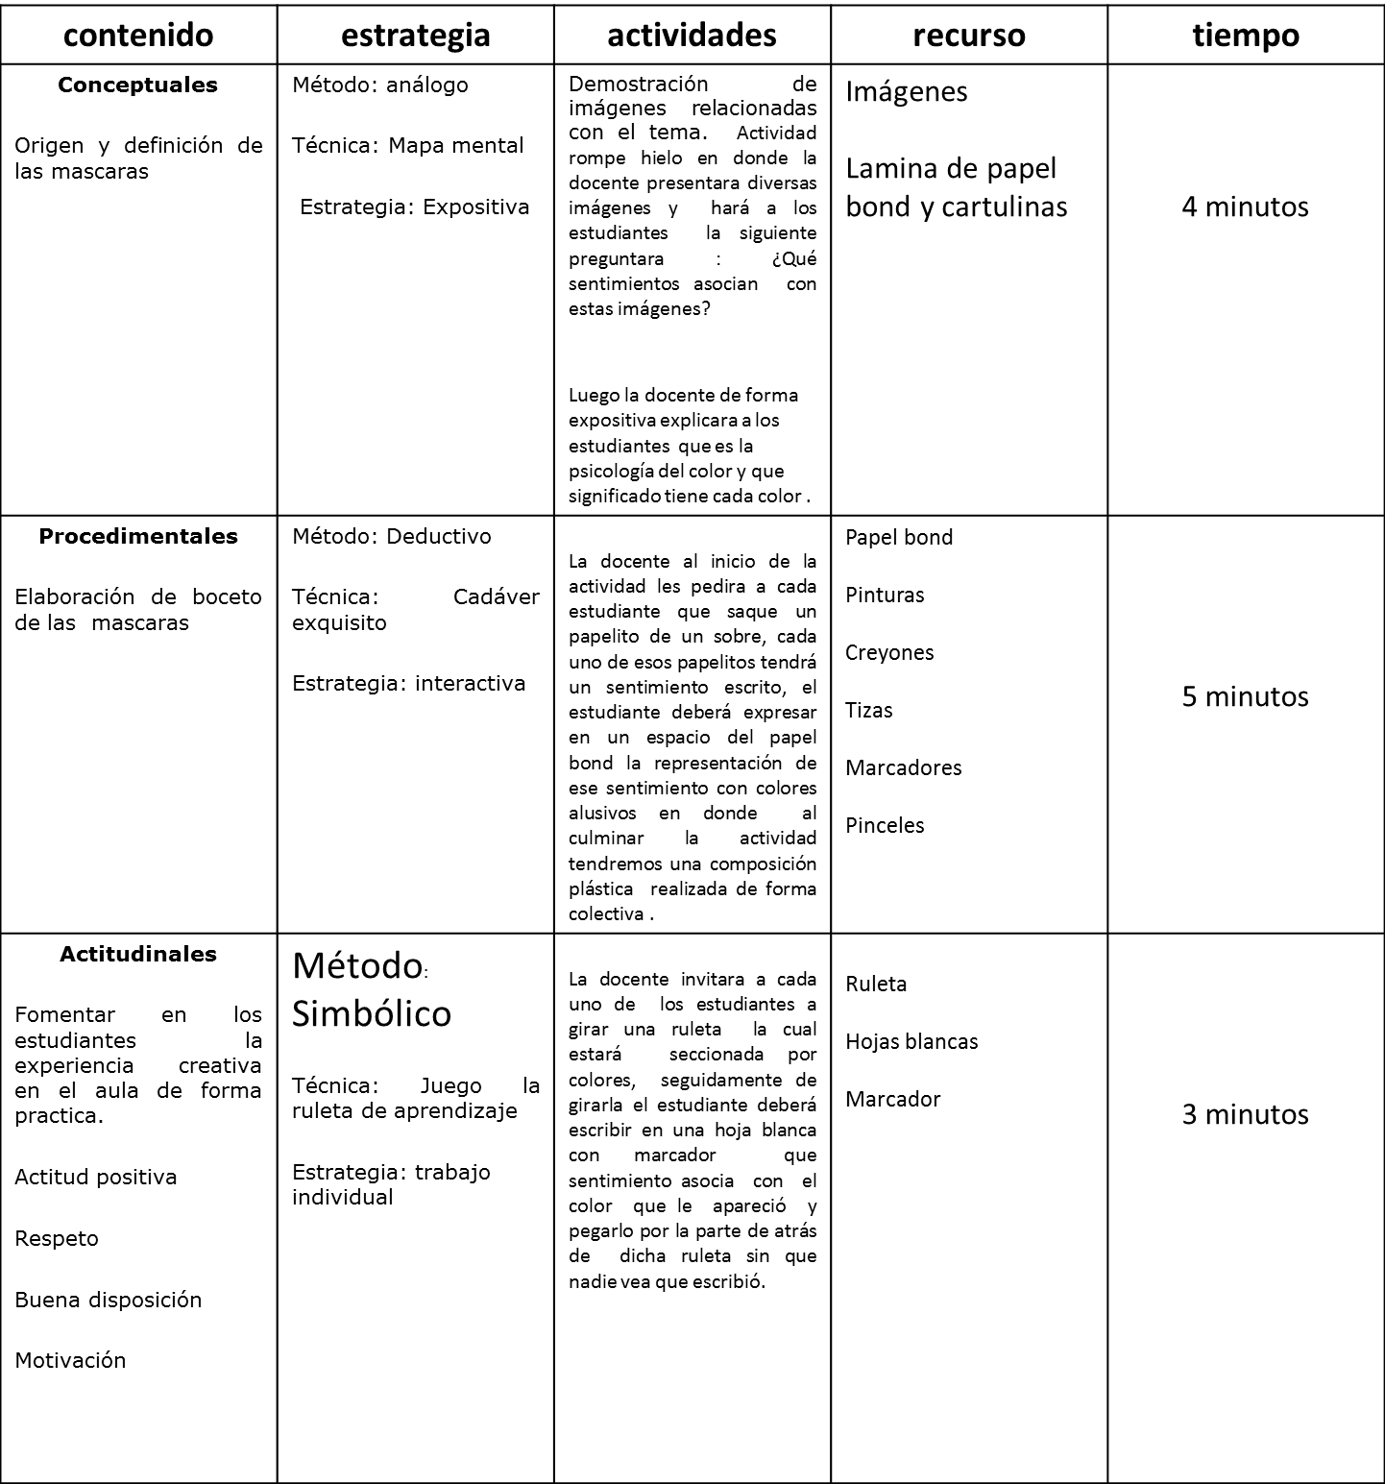**Anexo A. (Micro clase de la psicología del color)**

**Anexo B. (Micro clase de la psicología del color)**

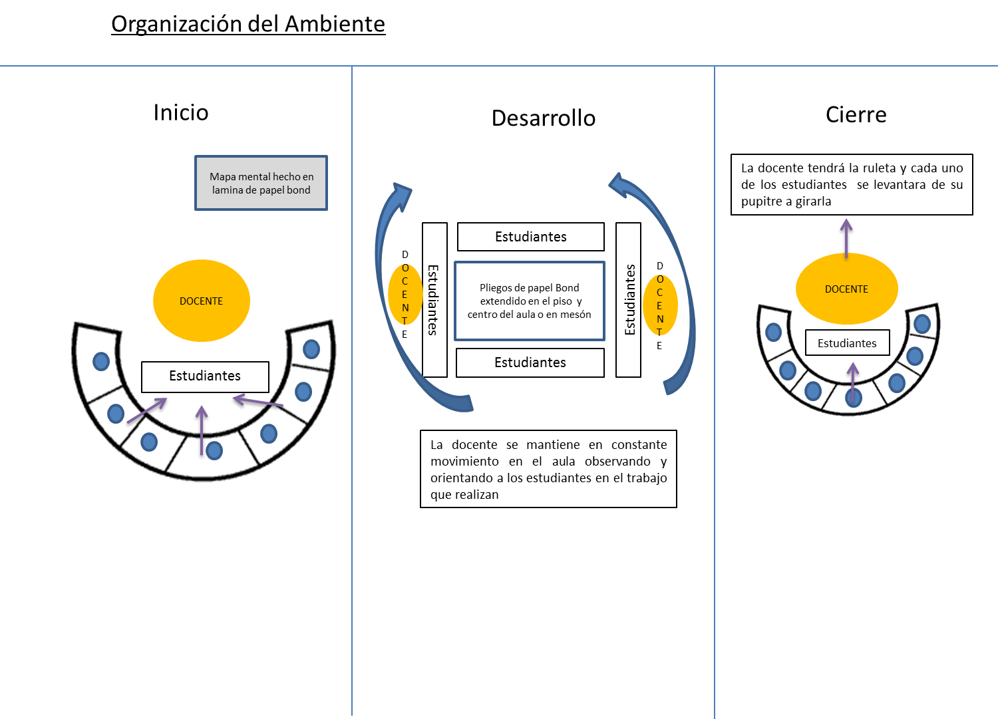

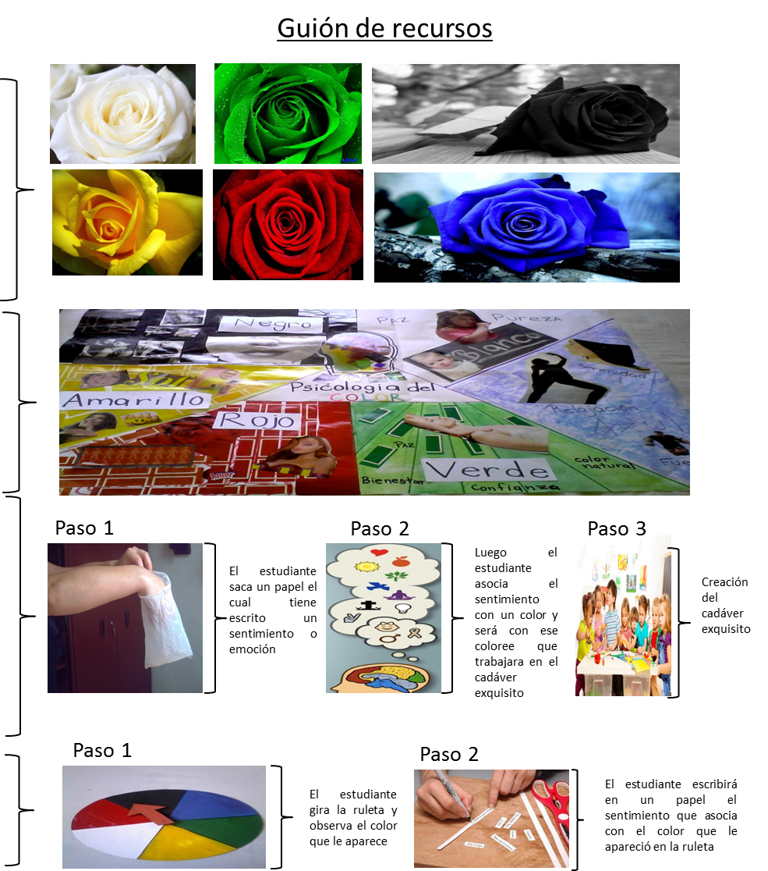**Anexo C. (Micro clase de la psicología del color)**

DESARROLLO

CIERRE

INICIO

INICIO

**Anexo D. (Micro clase de la psicología del color)** 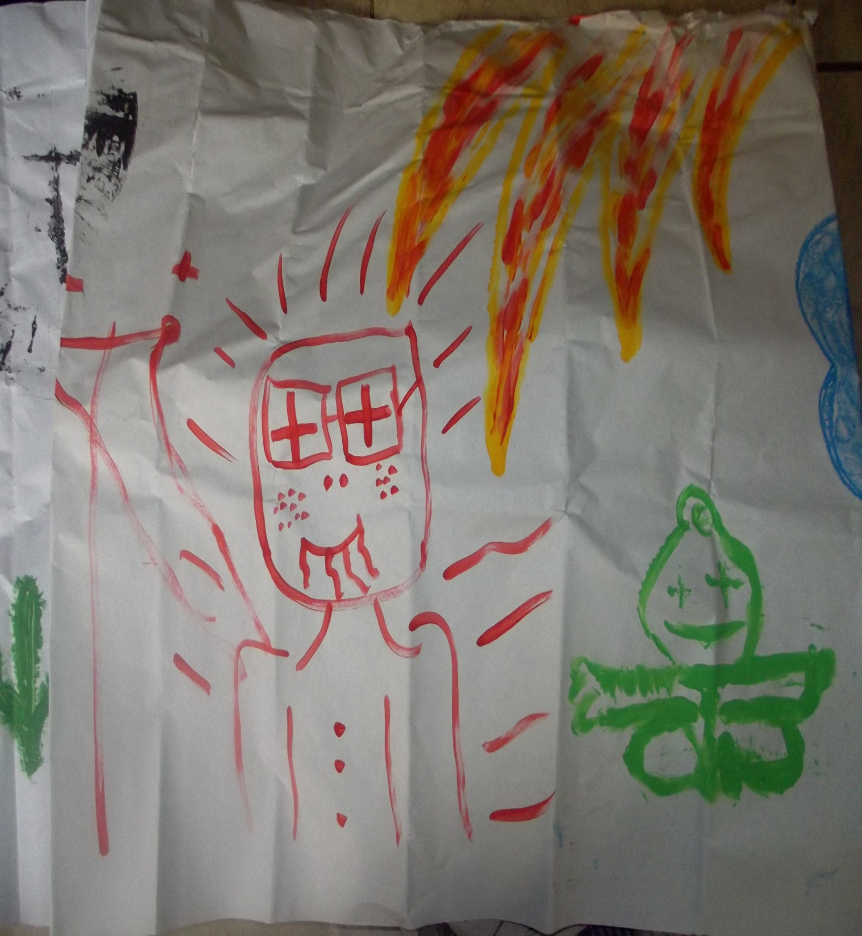

**Anexo E. (Información importante de la institución)**



**Liceo Antonio Guzmán Blanco**

**Misión**

El liceo ANTONIO GUZMAN BLANCO tiene como propósito principal formar las y los estudiantes para que asuman su rol protagónico (de forma consciente) en la construcción y la defensa de un modelo social que emancipe, dignifique y garantice el trato justo y equitativo a todas las mujeres y hombres integrantes de la patria. Que para el egresado y egresada exhiba valores humanos y sociales férreos, capacidades académicas idóneas y alto compromiso con el desarrollo científico y tecnológico del país, bajo una visión humanista e integracionista que garantice la felicidad de cada uno de los y las venezolanas.

**Visión**

El liceo “Antonio Guzmán Blanco es una institución pública que atiende, y prepara estudiantes hasta el tercer año de la educación media general , bajo un perfil humanista, donde prevalecen los valores que enaltecen la convivencia ciudadana, el sentido de pertenencia y amor a la patria, en defensa de nuestra cultura, conocimiento de nuestra historia, respecto a la interculturalidad, responsabilidad en el manejo de los recursos energéticos ,claridad en la importancia de la cultura agroalimentaria. Con capacidad para apreciar y asumir y transformar la realidad de su entorno social, ámbito nacional y mundial, dentro del marco político que rige el estado, a través de la aplicación de la integración curricular que incida en la formación de hombres y mujeres con una visión plural y capacidad holística para atender los requerimientos del país en materia humana, social, política, económica, científica, tecnológica y humana.

**RESEÑA HISTORICA**

Nuestra institución fue fundada el 01 de octubre de 1967 asignándole el nombre del Presidente Antonio Guzmán Blanco, quien decretó que la educación primaria debía ser pública, gratuita y obligatoria. Desde sus comienzos fue considerada como una institución educativa, con profesores plenamente comprometidos. Era para el momento una casa grande, incómoda para la función educativa, pero no fue impedimento y por supuesto era necesario tener donde recibir clases. El ministerio de Educación autorizó la práctica educativa en estas instalaciones.

En algunos documentos de relevancia se destaca la participación del estudiante Augusto Martínez quien para 1970 expresó…”Cuando este liceo se inició, hubo un magnifico entendimiento entre profesores y alumnos, y pensando entre todos, llegamos a ver cuáles eran las necesidades más urgentes que se tenían para el momento, así fue como pintamos sus paredes, se sembraron algunas plantas y el director con el apoyo de los profesores construyeron algunas aulas más…”

En el año 1970 el profesor Carlos Acosta Vidal director para el momento junto con otros docentes se dirigen al ministerio de educación para exponer la necesidad de construir un nuevo edificio que reuniera todas las condiciones de un centro educativo. Cabe destacar que año tras año cada director que llega a la institución une esfuerzos a esta constante lucha, sin embargo a pesar de los años l problemática se ha agudizado, y no se reciben mayores ayudas por la sencilla razón de que la Quinta Bacca pertenece a la Guardia Nacional. Directores y diversas gestiones han forjado la historia dinámica de nuestra institución.

Siendo la directora para el momento Solange García y su equipo directivo bien comprometidos se realizaron innumerables gestiones ante el ministerio del poder popular para la Educación, conjuntamente con el ministerio del poder popular para la defensa, la guardia nacional etc., sin obtener respuestas contundentes. Sin embargo con el mandato del Presidente de la República Comandante Hugo Chávez Frías, el Ministerio del Poder popular a través de FEDE aprueba un presupuesto para reparar las aulas aledañas y más adelante se invierte en la reparación de la antigua y considerada monumento histórico Quinta bacca.

Hoy en día sus espacios no son suficientes para atender a la población existente, se requiere de adecuar la planta física según la visión que se proyecta hacia la nueva escuela humanista, integral y de calidad. Se requiere de ampliación de la planta física con laboratorios para el desarrollo de la ciencia, la tecnología, idiomas, sala de proyecciones, artística, entre otros.

**Anexo F. (Síntesis de Transformación Curricular).**

**Síntesis de Transformación Curricular**

La transformación curricular se basa en preparar al estudiante de educación media a la creación de labores que quizás yo las interpreto como actividades extra-cátedra o lo que antes se llamaba educación para el trabajo, en donde se les den herramientas para el desarrollo de sus potencialidades en el ámbito de realización de oficios que cubran algunas necesidades de la comunidad en donde se localice la institución, la idea es transformar la educación tradicional en que no sea solamente contenido teórico sino que también se base en la ejecución de lo práctica de dichas actividades propuestas por la comunidad.

Según el profesor Humberto González, viceministro de Educación, durante su participación en el taller de formación para periodistas, realizado en la sede del Ministerio del Poder Popular para la Educación (MPPE), el nuevo diseño curricular, propone referentes éticos y temas indispensables que tienen como finalidad desarrollar ciudadanos participativos y protagonistas de su realidad social.

Con esta transformación ya no hablaríamos de materias sino de áreas de formación, se proponen dos formas de trabajar las área de formación, una como área común de todas y todos, con alumnos que integran un aula de clases; y otra mediante grupos estables, es decir, congregaciones de estudiantes que se reúnen para participar en actividades específicas tales como:

• Danza

• Cerámica.

• Sociedad bolivariana.

• Ciencias.

• Ajedrez.

• Deportes

• Periódicos estudiantiles.

• Cocina.

• Radio entre otros.

En el primer periodo del año en curso se discute y se pone en tela de juicio la aplicación de los grupos estables incluso se pensó en la eliminación de los mismos y seguir con la metodología educativo anterior, sin embargo esto fue toda una disyuntiva porque se decía que si seguiríamos con los grupos estables, que no se seguirían impartiendo, en fin esto fue un choque psicológico tanto para los docentes como para los estudiantes ya que hizo que el sistema dentro de la institución en este caso del liceo Antonio Guzmán Blanco se desenfocar de su objetivo o de las actividades que ya se venían realizando con los grupos estables incluso se pudo observar que los estudiantes se desmotivaran.

Como se nombra en el informe en la fecha 09/02/17 para nosotros los practicantes de la fase de ensayo didáctico se nos complicó la integración de actividades de los grupos estables debido a la desorganización de información por parte del Ministerio del Poder Popular para la Educación. Finalmente desde mi experiencia, logramos impartir las clases del grupo estable de cerámica y desarrollamos tres encuentros con un grupo de estudiantes de 1er año de educación media.

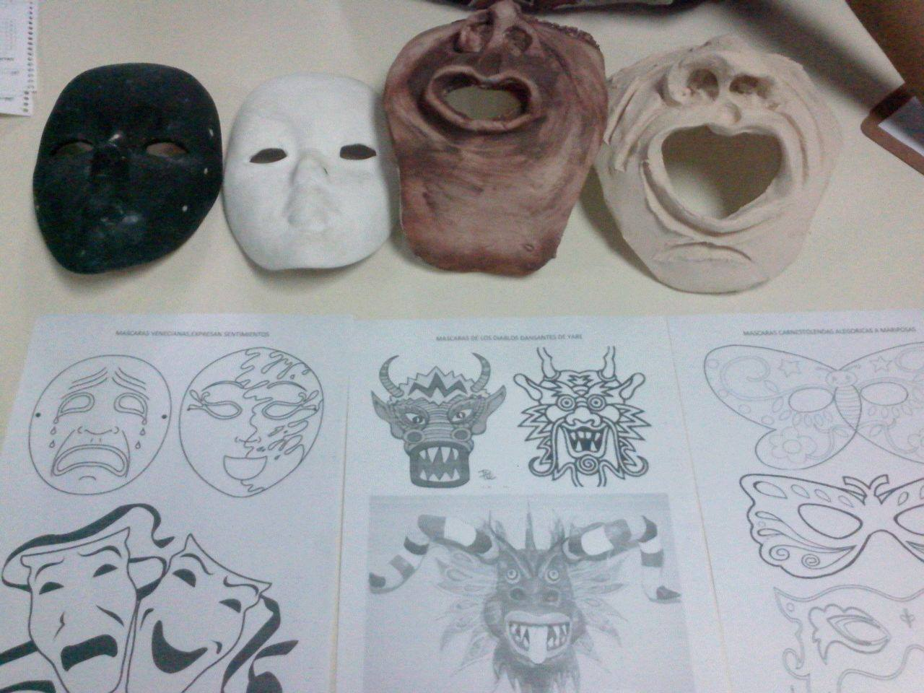**Anexo H. (Recursos utilizados en clase 1).**

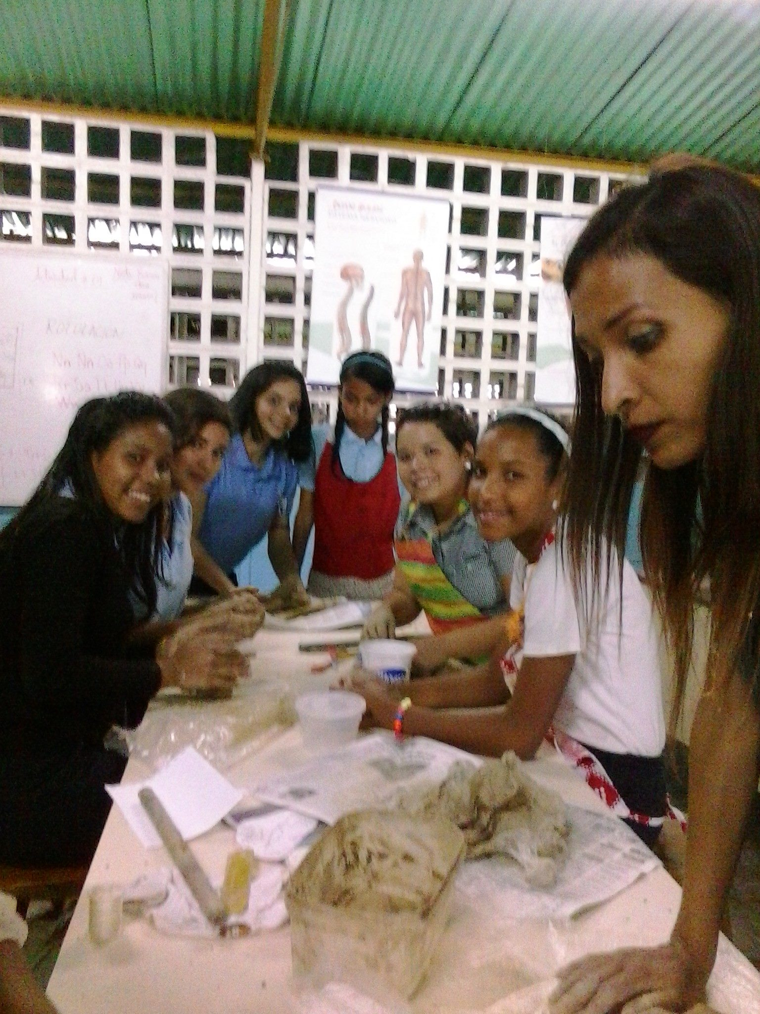**Anexo I. (elaboración de máscaras en arcilla).**

**Anexo J. (elaboración de máscaras en arcilla)**

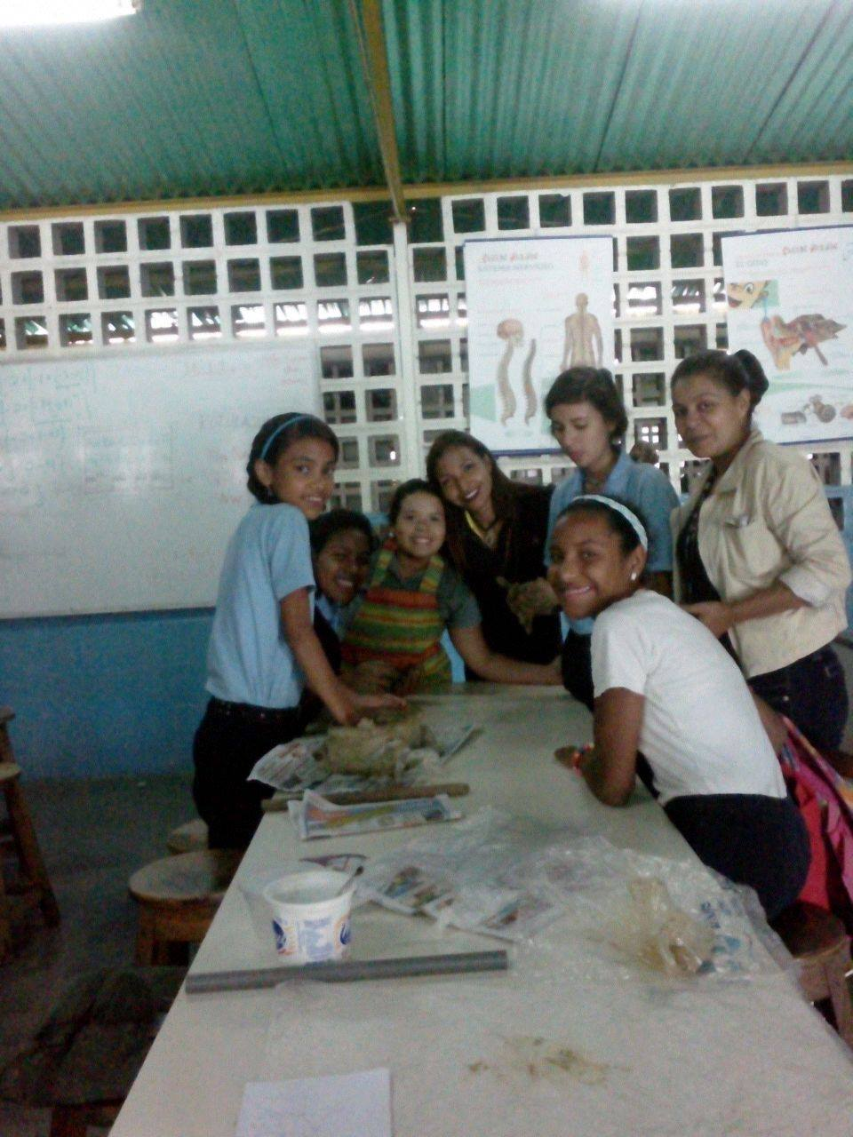

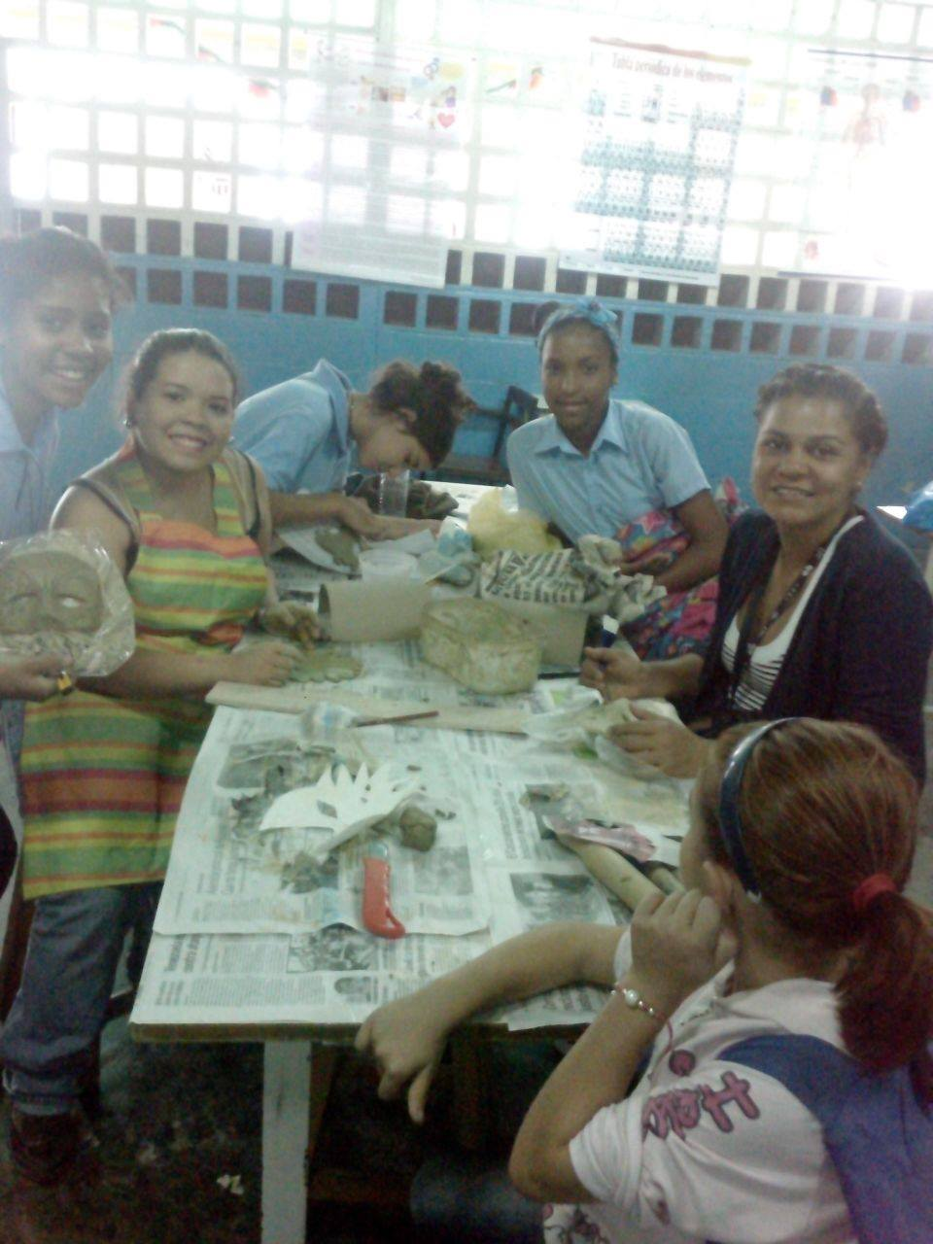**Anexo K. (elaboración de máscaras en arcilla)**

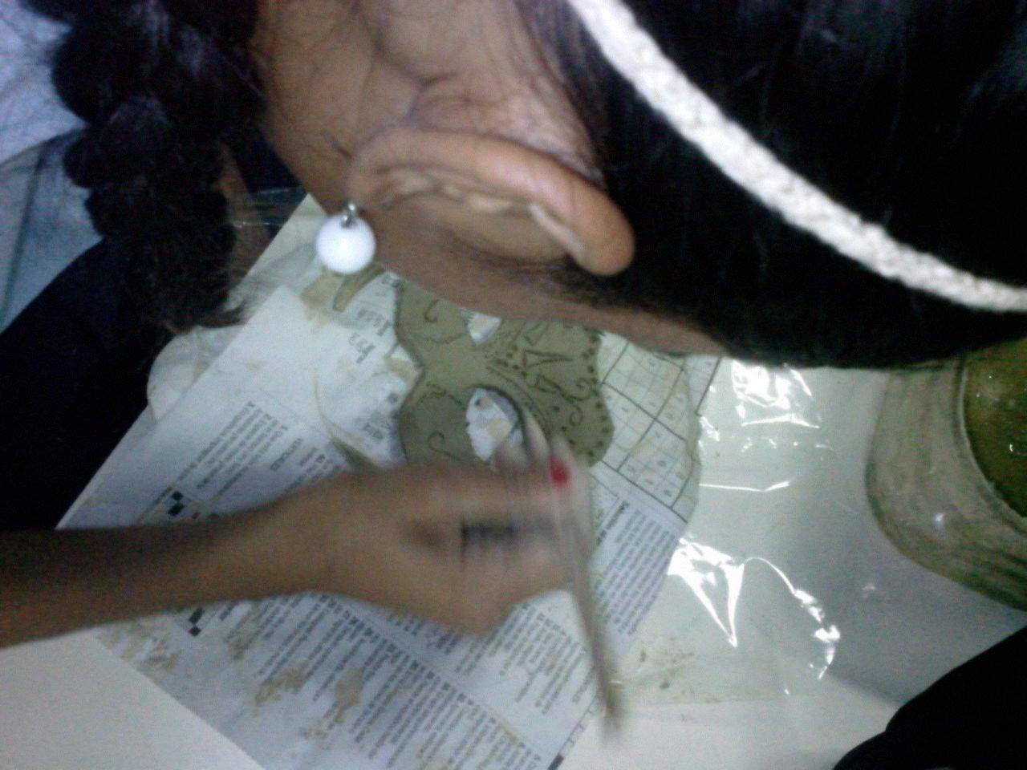**Anexo L. (elaboración de máscaras en arcilla)**

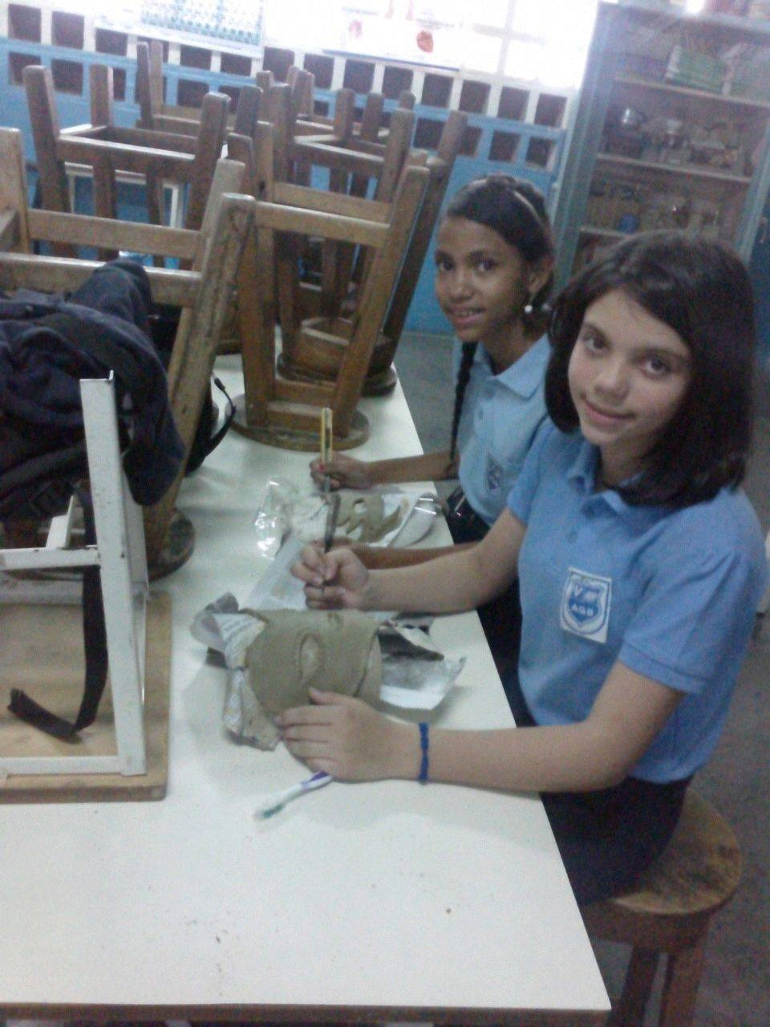**Anexo M. (elaboración de máscaras en arcilla)**

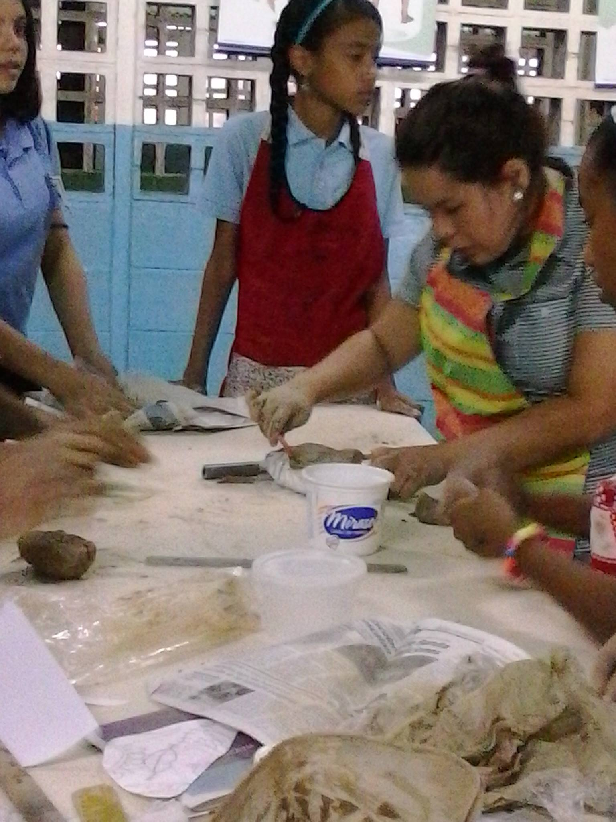**Anexo N. (elaboración de máscaras en arcilla)**

**Anexo Ñ. (elaboración de máscaras en arcilla)**

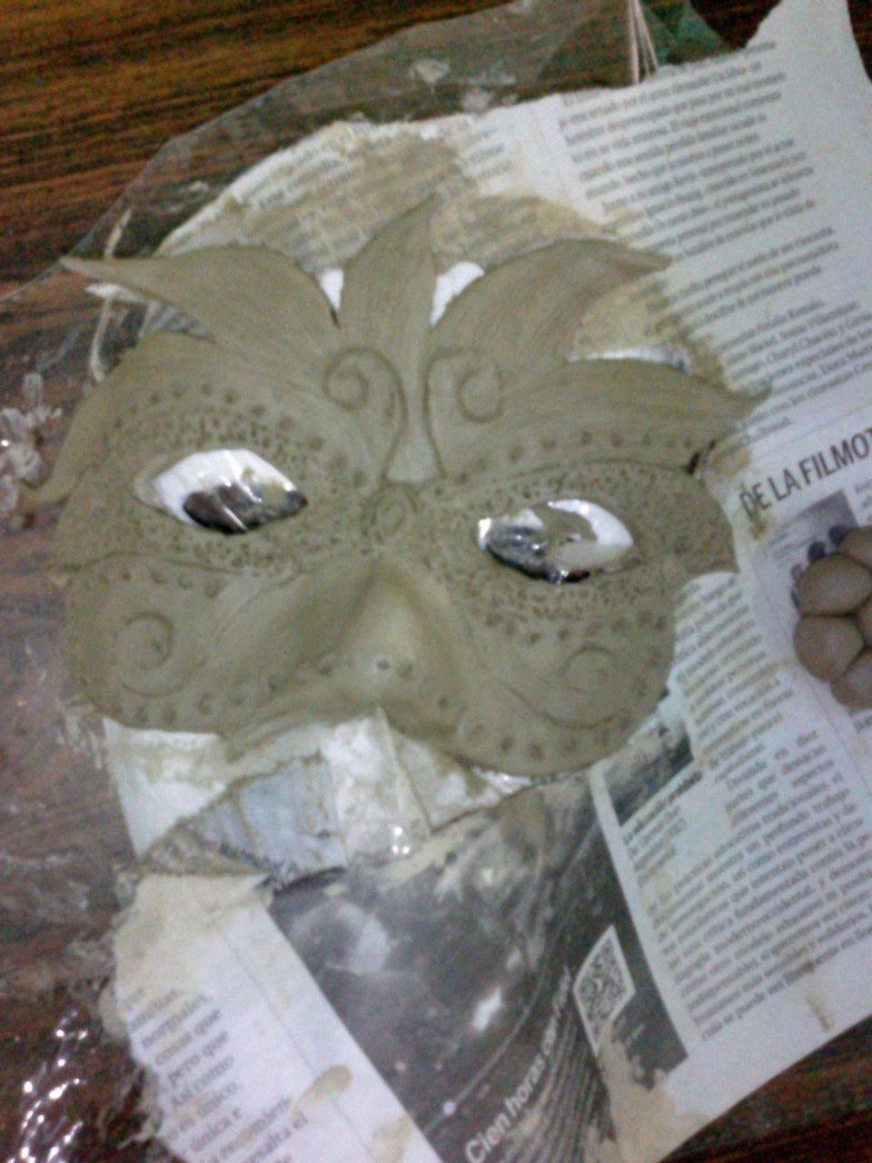

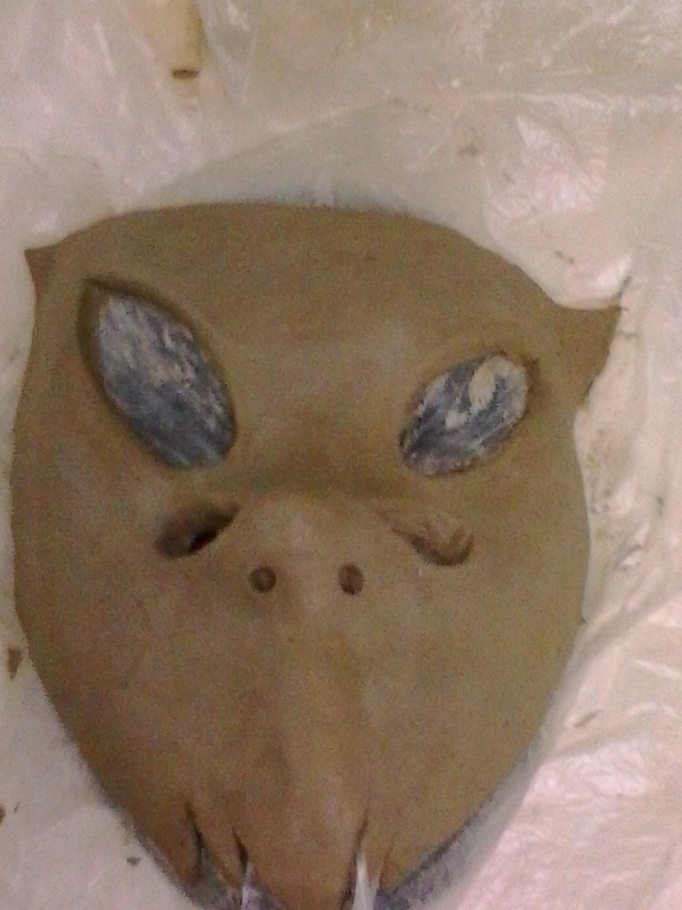

**Anexo O. (elaboración de máscaras en arcilla)**

**Anexo P. (elaboración de máscaras en arcilla)**

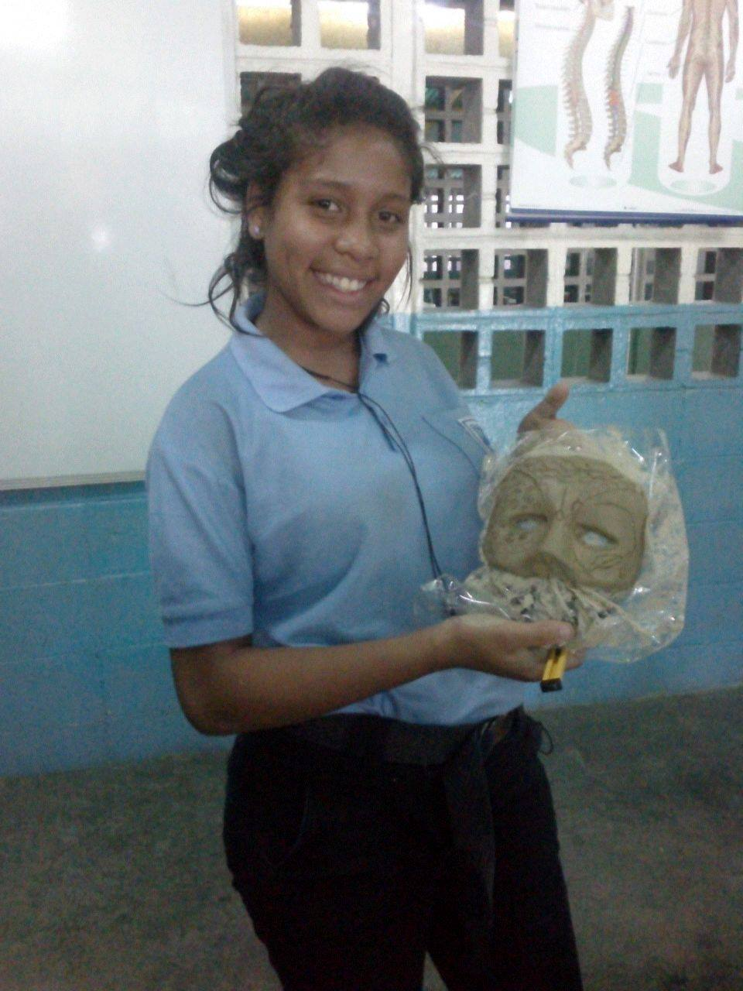

**CONCLUSIONES**

Para concluir es preciso decir que en la Fase de Ensayo Didáctico a pesar de que fue un poco interrumpida por diversas situaciones, en lo personal puedo señalar que el recorrido por dicha práctica docente me ha dejado una gran experiencia a nivel de formación tanto profesional como personal ya que a pesar de obstáculos, poco tiempo y otros aspectos que influyeron en el desarrollo de la misma, logre comprender que para ser docentes debemos ser personas optimistas, versátiles es decir adáptanos a ciertos escenarios no muy positivos, para así poder llevar acabo cada uno de nuestros objetivos con los estudiantes, que tampoco es que tienen una vida sencilla por diversos problemas sociales que vivimos en la actualidad de nuestro país, cuestión que no debemos dejar de lado ya que si en oportunidades muchos de ellos no tienen para comer mucho menos tendrán para comprar materiales requeridos para el desarrollo de actividades que se les exigen en las escuelas y liceos, hablo un poco de acuerdo a mi experiencia en el Liceo Antonio Guzmán Blanco, ya que a pesar que se les pedía la arcilla para llevar acabo las actividades de cerámica no lograban comprarla ya que para muchos era complicado por falta de dinero, esto no lo debemos tomar como excusa para no llevar acabo la clase, sino más bien apoderarnos de ello y resolver con los recursos que se tengan y no desmotivar al estudiante por dicha circunstancia, porque el mismo de por sí, ya viene desmotivado de su casa no solo por problemas básicos como lo es comer sino también por problemas individuales o familiares, que lo agobian, esto más que ser una conclusión es una reflexión para tomar conciencia del contexto que se vive en las instituciones, ya que en oportunidades somos nosotros mismos la piedra en el camino del alumno e impedimos su crecimiento tanto a nivel personal, conductual y académico.

Con respecto a la situación de la transformación curricular en un sentido crítico y objetivo me atrevo a decir que la idea puede estar muy bien planteada o formulada, pero en el momento de aplicación o ejecución todo lo escrito parece que se convierte en algo abstracto. A mi parecer considero que la propuesta esta un poco desconectada de la situación que se vive en los planteles educativos, muchos Liceos y escuelas de Venezuela podrán estar en la capacidad tanto a nivel de infraestructura como en recurso humano y material para la aplicación de esta transformación, sin embargo hay una gran cantidad que no cumple con estas características. Cabe destacar que estoy en desacuerdo con la situación de que si uno se está formando y preparando con una especialización en mi caso educación mención Artes Plásticas me parece un poco absurdo y abrupto que yo llegue a trabajar a un liceo y me otorguen un grupo estable de “peluquería”, creo que no tiene lógica, no porque uno no pueda adaptarse a dar una clase de cualquier temática que se nos asigne, porque en todo caso uno tiene los conocimientos de métodos y técnicas para enseñar pero se supone que sería mucho más coherente que sea de un tema relacionado con mis conocimientos previamente adquiridos para así poder asegurarnos de fomentar una educación de calidad.

Para finalizar pienso que mi experiencia en fase de ensayo didáctico fue significativa, ya que me llevo un sinfín de vivencias que se, me ayudaran en el futuro y en todo mi camino como futura docente en educación en artes. Agradezco a cada una de las personas que hicieron de este recorrido una experiencia enriquecedora, a tanto a profesores orientadores en esta oportunidad a el profesor Fernando Jiménez del IPC y a la profesora Yadira del Liceo Antonio Guzmán Blanco, así como también a mis compañeros en especial a Evelin y Giubeisi y por último y no menos importante a el grupo de estudiantes de cerámica que a pesar del corto tiempo compartido se creó una gran compatibilidad y empatía con ellos, incluso hasta el último día no querían que dejáramos de darles clases de cerámica, es en ese momento donde te sacan una sonrisa y sale del alma el espíritu vocacional que nos mueve y no debemos dejar de lado. Vale la pena seguir luchando por una educación eficiente y de calidad, para nuestro país, cierro con la siguiente frase de*Neil De Grasse Tyson*: **Los mejores educadores son los que inspiran a sus alumnos.**